

**小一小一·未来可期**

• **DAILY LIFEmmexport1594010006013**

**//2023/6/8//**

//阶段课程八《蜗牛，你好》//

”

** 01 来园情况 **

### 1.**来园人数**：今日来园幼儿26人，何佳彤、席梓鑫、唐晴朗请假。

2.**早点情况**：今天有王子饼干、万年青和闲趣，所有宝宝都吃了饼干，喝了牛奶。

**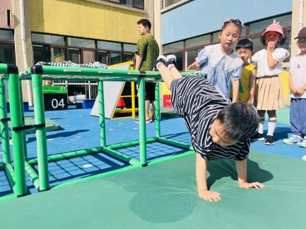 02 户外活动：混龄游戏 **

**晴天：**体锻活动区（滑滑梯、皮球、羊角球、曲棍球、攀爬游戏、平衡游戏、跳跃游戏、轮胎车等）、户外游戏区（建筑工地、娃娃家、小小表演家、音乐演奏会、好玩的沙等）、写生区，幼儿自主选择，自由玩耍。

**雨天：**室内走廊自主游戏（运球、两人三足、铺路过河、运乒乓球、保龄球、夹包跳、走高跷、抢椅子、扔沙包、猜拳走步、投壶、智高区等）。

mmexport1590938236088 03 区域游戏 mmexport1590938236088

|  |  |  |
| --- | --- | --- |
| IMG_9440QQ图片20221014192112QQ图片20230404122549QQ图片20230404122552 | IMG_9442 | IMG_9443 |
| 我搭了一辆超机长的动车，速度非常快。 | 小动物们小心哦！站稳别摔下来了！ | 先插上数字再将对应数量的小动物放上去。 |
| QQ图片20221014192112QQ图片20230404122549QQ图片20230404122552IMG_9444 | IMG_9448 | IMG_9449 |
| 大功告成！我们搭建了一个大城堡，周围设施齐全。 | 喂？你需要点什么外卖呀？ | 这两个镜子好奇怪，一个把我变得好小，还有一个超级大。 |

**mmexport1590938236088 04 美术：蜗牛摇摇 mmexport1590938236088**

|  |  |  |
| --- | --- | --- |
| QQ图片20230609080119QQ图片20221014192112QQ图片20230404122549QQ图片20230404122552 | QQ图片20230609080126 | QQ图片20230609080207 |
| 先在小圆上画蜗牛线，作为蜗牛的壳。 | 再把大圆对折，作为蜗牛的身体。 | 粘在一起后再粘两个小触角。 |
| QQ图片20221014192112QQ图片20230404122549QQ图片20230404122552QQ图片20230609080217 | QQ图片20230609080239 | QQ图片20230609080228 |
| 用橡皮泥在触角上做两个小眼睛。 | 完成啦！小蜗牛还可以站在桌子上哦！ | 最后我们把它贴在纸上，添上小草和花朵、白云和蓝天。 |
| QQ图片20230609080017QQ图片20221014192112QQ图片20230404122549QQ图片20230404122552 | QQ图片20230609080056 | QQ图片20230609080110 |
| 快来欣赏我们的作品吧！ | | |

**mmexport1590938236088 05 生活活动 mmexport1590938236088**

**1.餐点时光**

中午：炒猪肝、黄瓜炒腐竹、娃娃菜胡萝卜木耳鸡蛋汤、玉米蒸饭。

下午：小馄饨。

**2.午睡情况**

所有宝宝都睡着啦！

入睡较晚：二宝、多多

** 06 温馨提示 **

**/**

★1. 由市消防救援支队和市教育局举办的关于举办全市第九届儿童消防绘画作文大赛，大家积极报名哦~完成后按要求将附件2内容填好粘贴至绘画作品背面于6月20日前带来。

★2. 天气炎热，请大家为孩子垫好吸汗巾来园哦！

**mmexport1591077507835—END—**